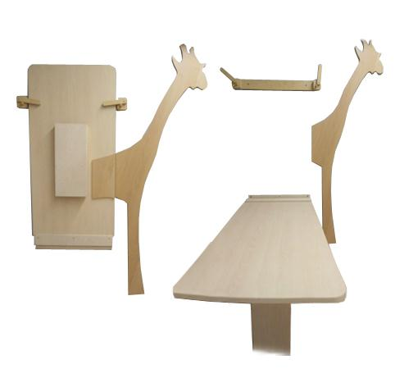
Descrizione:
Tavolo ribaltabile, piano 140x70 cm, placcato su due
lati con superficie antigraffio di facile pulitura, bordato
in ABS stondato.
Struttura portante a muro in multistrato di betulla con
2 chiusure a gravità e gamba di apertura con doppia
mensola, facilmente manovrabile.
La decorazione modello giraffa presente nella
fotografia (ART. AC01017) è venduta separatamente
Tipi di scuola: nido, materna, adulto
Codice: RT0104X
Categoria: Tavoli rettangolari

